**שאלה 1**  
א. בצד הקליינט:  
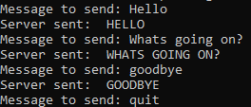  
בצד השרת:

https://i.gyazo.com/aaaa046f8e392574efefaca29302509c.png  
  
ב.

סרבר:

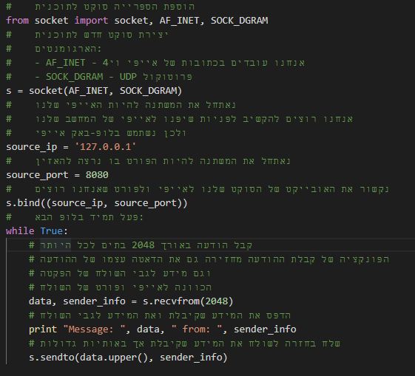

קליינט:

